|  |  |
| --- | --- |
| Gerb-BMSTU_01 | **Министерство науки и высшего образования Российской Федерации**  **Федеральное государственное бюджетное образовательное учреждение**  **высшего образования**  **«Московский государственный технический университет**  **имени Н.Э. Баумана**  **(национальный исследовательский университет)»**  **(МГТУ им. Н.Э. Баумана)** |

ФАКУЛЬТЕТ Информатика, искусственный интеллект и системы управления

КАФЕДРА Системы обработки информации и управления\_\_\_\_\_\_\_\_\_\_\_

**ОТЧЕТ**

**ПО ЛАБОРАТОРНОЙ РАБОТЕ № 3**

**По дисциплине «Методы поддержки принятия решений»**

**ОБУЧЕНИЕ ПОЛНОСВЯЗНОЙ НЕЙРОННОЙ СЕТИ**

Студент ИУ5-75б  А.Е. Сорокин

(Группа) (Подпись, дата) (И.О.Фамилия)

Преподаватель  Ю.Н. Кротов

(Подпись, дата) (И.О.Фамилия)

Оценка \_\_\_\_\_\_\_\_\_\_\_\_\_\_\_\_\_\_\_

Москва – 2023

**Цель работы:** познакомиться с фреймворком машинного обучения PyTorch.

**Задание:** обучить полносвязную нейронную сеть классификации 3 классов изображений из набора данных CIFAR100 по варианту с точностью на тестовой выборке не менее 70%.

**Вариант:** 9

**Классы:** 75, 9, 39

Определим первым делом момент переобучения модели

Стартовые параметры:

CLASSES = [9, 39, 75]

# Указываем размер батча

batch\_size = 128

# Количество нейронов в скрытом слое

HIDDEN\_SIZE = 10

# Скорость обучения модели

lr=0.005

# Укажем количество эпох.

# Увеличение количества эпох приводит к увеличению времени работы программы.

# Чем больше эпох мы обучаем, тем точнее обучается модель, но есть риск наступления переобучения.

EPOCHS = 100

Смотрим точность обученной модели:

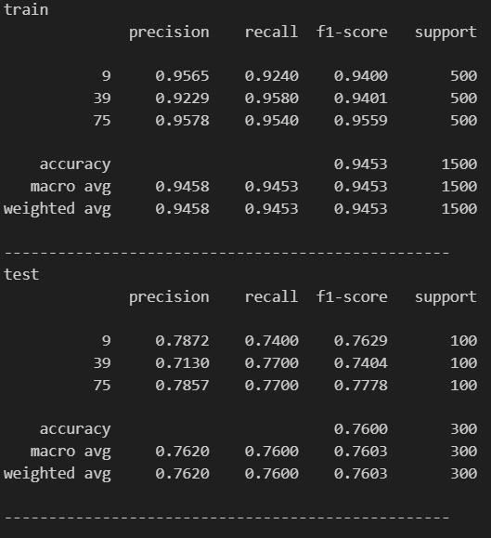

Здесь видно, что средняя точность по трем классам в тренировочной выборке получилась 0.9458, а на тестовой выборке 0.7620.

Такое отставание точность на новых примерах говорит о том, что модель переобучена и запомнила «выбросы», находящиеся в тренировочной выборке.

Пример:

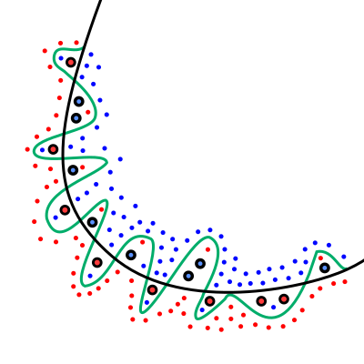

Зелёная разделительная линия показывает переобученную модель, а чёрная линия — регуляризированную модель. Хотя зелёная линия лучше соответствует образцам, по которым проходило обучение (жирно выделенные точки), классификация по зелёной линии очень зависит от конкретных данных, и скорее всего новые данные будут плохо соответствовать классификации по зелёной линии и лучше — классификации по чёрной линии.

Необходимо понижать количество эпох обучения, пока точность на тестовой выборке не станет похожа на точность в тренировочной выборке.

Экспериментальным путем получилось оптимальное количество эпох 15:

EPOCHS = 15

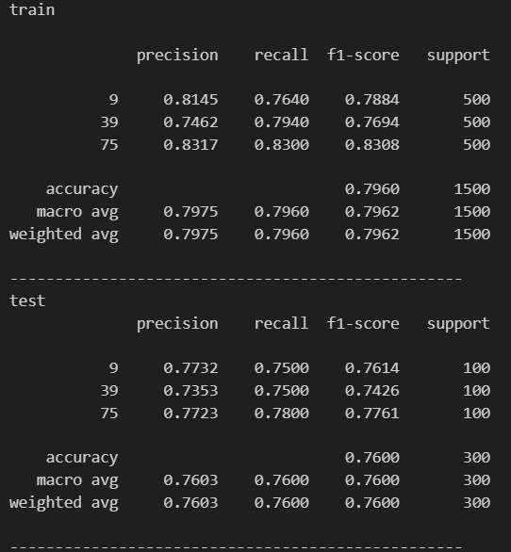

Попробуем изменить размер батча и узнать, что произойдет с моделью.

Уменьшим батч вдвое (до 64):

batch\_size = 64

Переобучим модель:  
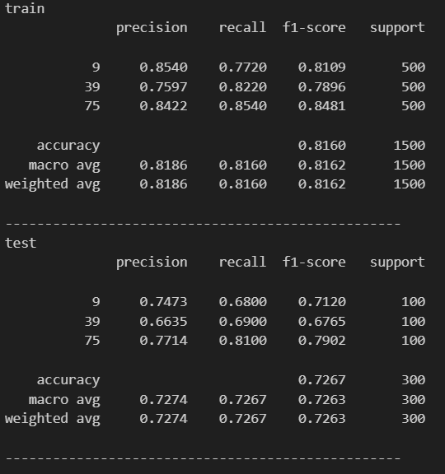

Точность упала на 0.7603-0.7274 = 0.0329. Получается модель стала предсказывать на 3% хуже на новых примерах, что существенно в обучениях моделей.

Если уменьшение батча приводит к уменьшению точности, попробуем увеличить батч до 256 для увеличения точности модели.

batch\_size = 256

Результат:

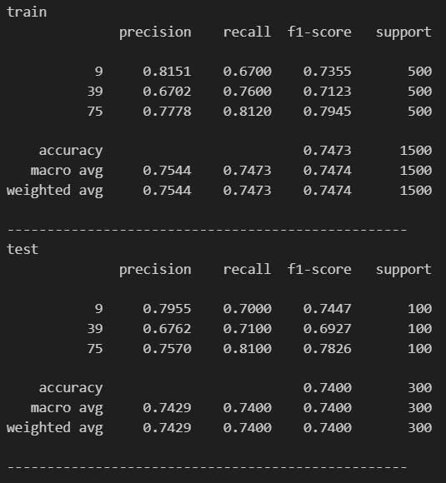

Изменение батча не привело к положительным результатам, хотя в теории ожидалось увеличение точности с увеличением батча. Потому что мы делаем такое же количество, но более хороших шагов.

Уменьшим скорость обучения и увеличим общее количество итераций (в 5 раз), чтобы увеличить точность модели.

# Скорость обучения модели

lr=0.001

# Укажем количество эпох.

EPOCHS = 75

Результат:

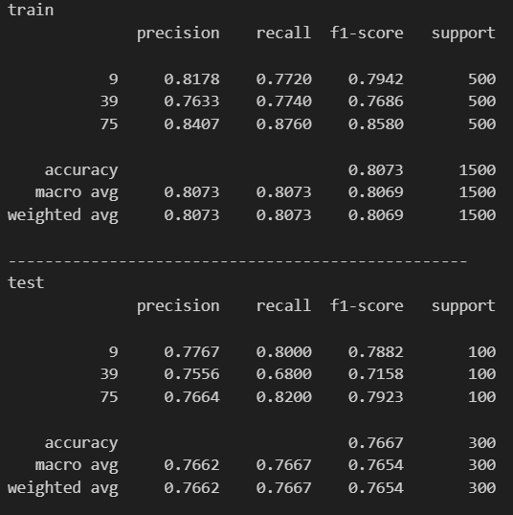

Точность модели незначительно (менее 1%) увеличилась.

Создадим новую модель, изменив количество нейронов в скрытом слое: было 10, изменим на 30, ожидается увеличение точности модели.

# Указываем размер батча

batch\_size = 128

# Количество нейронов в скрытом слое

HIDDEN\_SIZE = 30

# Скорость обучения модели

lr=0.005

# Укажем количество эпох.

EPOCHS = 100

Результат:

.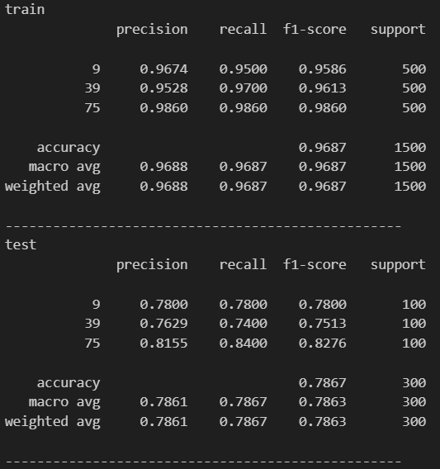

Модель переобучена.

Уменьшим количество эпох до 30:

EPOCHS = 30

Результат:

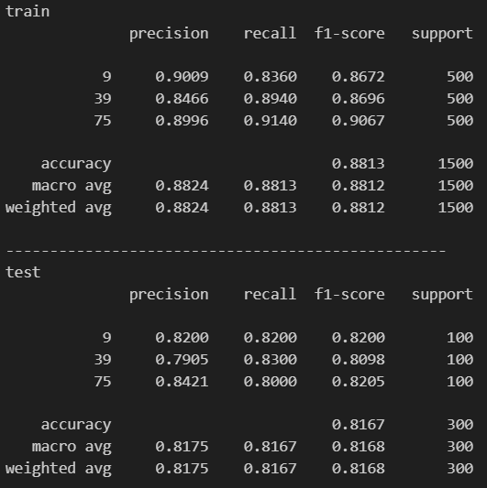

Точность модели 81,75%

Перейдем к тестированию модели:

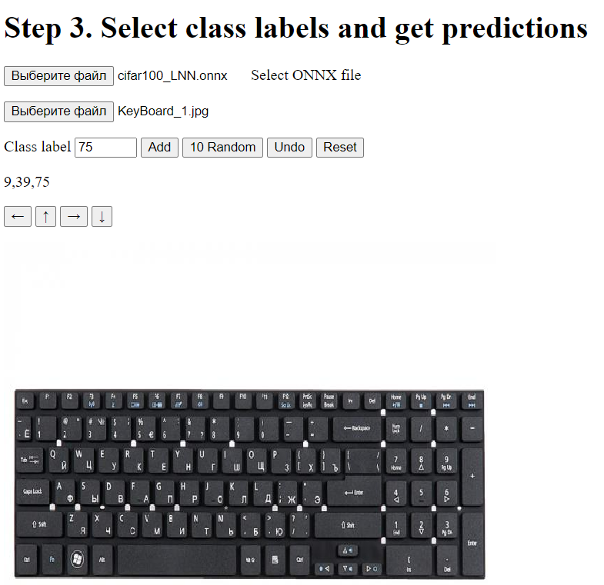

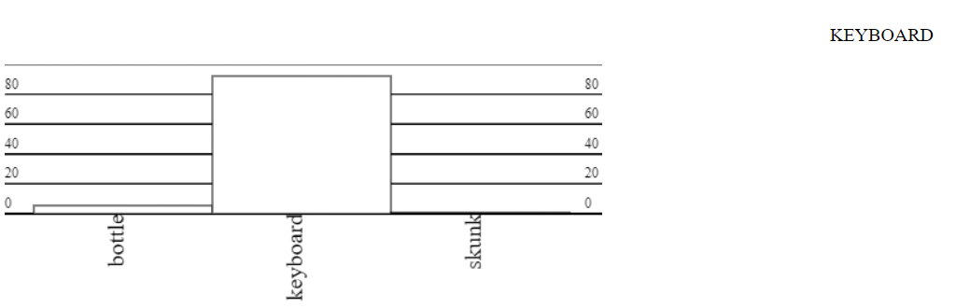

Модель с вероятность в 90% утверждает, что на фото изображена клавиатура.

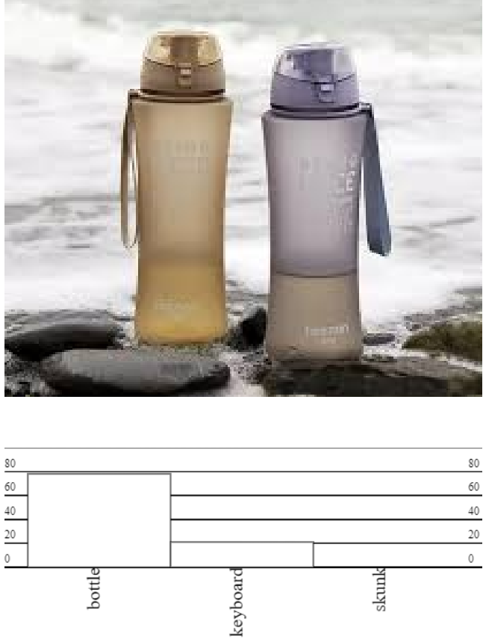 Модель с вероятность в 80% утверждает, что на фото изображена бутылка.

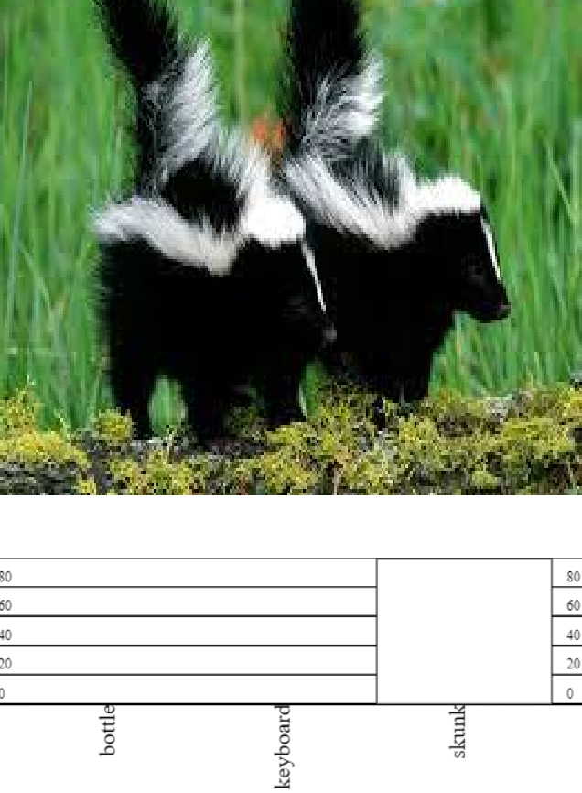

Модель с вероятность в 100% утверждает, что на фото изображена бутылка.

Ответы на контрольные вопросы:

1. **Что такое функция потерь?**

Функция потерь (или loss function) в машинном обучении представляет собой метрику, которая измеряет, насколько модель ошибается в прогнозировании целевых значений по сравнению с фактическими значениями. Цель обучения модели заключается в минимизации значения функции потерь. Выбор подходящей функции потерь зависит от типа задачи (регрессии, классификации, сегментации и т.д.) и особенностей данных. Наиболее часто используемой является **квадратичная функция потерь**.

1. **Полносвязная нейронная сеть**

Многослойный перцептрон = полносвязная нейронная сеть – нейросеть, в которой есть только линейные слои и различные функции активации. 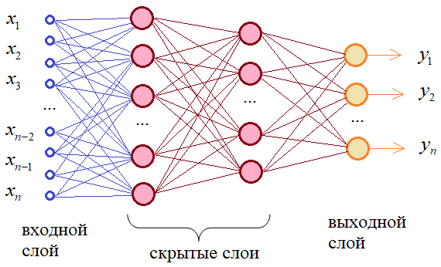

Это классический пример полносвязной нейронной сети прямого распространения. Здесь каждый нейрон предыдущего слоя связан с каждым нейроном следующего слоя. А сигнал распространяется от входного слоя к выходному, не образуя обратных связей.

1. **Как устроен набор данных, какие в нем данные и их количество**

CIFAR-100 является помеченным подмножеством набора данных, в котором 80 миллионов крошечных изображений. В базу данных входит высококачественный набор данных изображений, содержащих 100 классов, по 600 изображений. Каждый из 100 классов в CIFAR-100 сгруппированы в 20 суперклассов, обобщая объект. Каждое изображение имеет размер 32x32 пикселей. Суперклассы: водные млекопитающие, рыбы, цветы, пищевые контейнеры, фрукты, овощи и другие.

**Вывод:** обучили полносвязную нейронную сеть классификации 3 классов изображений из набора данных CIFAR100 с точностью на тестовой выборке не менее 70%. Научились определять момент переобучения моделей, бороться с переобучение, изменяя гиперпараметры. Изучили способы оптимизации и увеличения точности моделей.